信号与系统
第二节课 自学课堂笔记
连续时间系统的时域分析
从电路建立微分方程，分清初始状态与外加激励，再用冲激响应和卷积计算输出。重要结论说明来源与条件，计算例题给出关键中间步骤。

如何使用这份笔记
第一次阅读按目录顺序学习，每读完一个推导先遮住后文尝试续写；第二次阅读先做第 21 节自测，再按第 22 节的索引查漏补缺。

内容标记
资料内容：课件已有的概念、结论和例题。补充讲解或补充例题：为独立自学增写的解释、推导和练习。重绘图的来源性质写在图注中。

公式与目录
正文及行内数学表达式均为 Word 原生可编辑公式。目录条目可右键选择“打开超链接”，也可使用标题导航。

资料范围
第二节课文件夹内老师提供的 59 页 PDF，内容为第 2 章连续时间系统的时域分析。文内页码均指该 PDF 页码；作业题号与题目更正按课件第 58 页记录。

目录
01 本讲路线与必要记号
02 从电路到微分方程
03 经典解法为何分成三步
04 课件二阶多项式例题全解
05 起始状态与零点跳变
06 三种响应分解不能混为一谈
07 非零初始状态下怎样理解线性
08 冲激响应和阶跃响应
09 时域法求冲激响应
10 冲激响应什么时候自带冲激
11 从冲激分解推到卷积
12 图解卷积与积分限
13 课件 RL 电路的两道卷积题
14 矩形与有限斜坡的完整分段计算
15 卷积代数性质与系统连接
16 冲激卷积与微积分性质
17 用一次微分换一次积分来简化
18 用冲激响应判断因果性
19 用冲激响应判断 BIBO 稳定性
20 课件核对与作业记录
21 闭卷自测
22 自测详解与复习检查

01 本讲路线与必要记号
资料内容：课件第 3—4、57—58 页。本讲从系统微分方程出发，先求一个给定输入的响应，再用冲激响应统一计算任意输入下的零状态响应。重点是概念、卷积计算及条件检查。
学习路线：先读第 02—07 节的建模、初值与响应分解，再读第 08—10 节的冲激响应，最后学习第 11—19 节的卷积及系统性质。第 20 节集中核对课件易误读处，第 21—22 节供闭卷自测与订正。

读公式前先分清对象
输入记为 $e(t)$，响应记为 $r(t)$；某些课件页用 $x(t),y(t)$，只表示换了名字。$e^{at}$ 中的底数是自然常数，和输入符号 $e(t)$ 不同。$u(t)$ 为单位阶跃，$δ(t)$ 为单位冲激；冲激的箭头标强度即面积，不标实际峰高。
本讲 $r(0^{−}),r(0^{+})$ 分别表示零点左、右极限，不是相隔一个微小但非零的时间。$r^{(k)}$ 表示第 $k$ 阶导数，星号 $*$ 表示卷积，不是逐点乘法。积分中的 $τ$ 是哑变量，$t$ 是要求响应的时刻，积分时把 $t$ 固定。
补充讲解：后文微分方程的普通函数解通常写在 $t>0$ 上。把它乘 $u(t)$ 延拓到全轴后，求导可能多出冲激；不能把“只在正半轴成立的方程”直接当成全轴分布方程。阶跃单点值可按 $u(0)=1/2$ 约定，普通卷积积分不受单个端点取值影响。
先修知识：一元积分、分段函数、指数导数、二元一次方程，以及 $u'=δ$。正文会补齐待定系数、跳变匹配和卷积换元的必要步骤；拉普拉斯变换只作为后续课程预告，不作为本讲解题前提。

02 从电路到微分方程
资料内容：课件第 5—6 页。建模先列元件关系与连接约束，再消去内部变量。输入输出方程不能替代初始储能信息。
$$v_{R}=Ri_{R}, i_{C}=C\frac{dv_{C}}{dt}, v_{L}=L\frac{di_{L}}{dt}.$$
这里采用关联参考方向：电流流入元件电压的正端。电阻、电容、电感的参数分别为 $R,C,L$。基尔霍夫电流定律给节点电流守恒，电压定律给闭合回路电压和为零。

课件第 6 页电路的完整消元
课件电路由串联电阻 $R_{1}=1 Ω$ 接并联网络构成；一支为电容 $C=1 F$，另一支为电感 $L=1/4 H$ 串联电阻 $R_{2}=3/2 Ω$。输入是电源电压，输出 $i$ 为流过串联电阻的总电流。用 $v$ 表示并联网络电压，$i_{L}$ 表示电感支路电流。
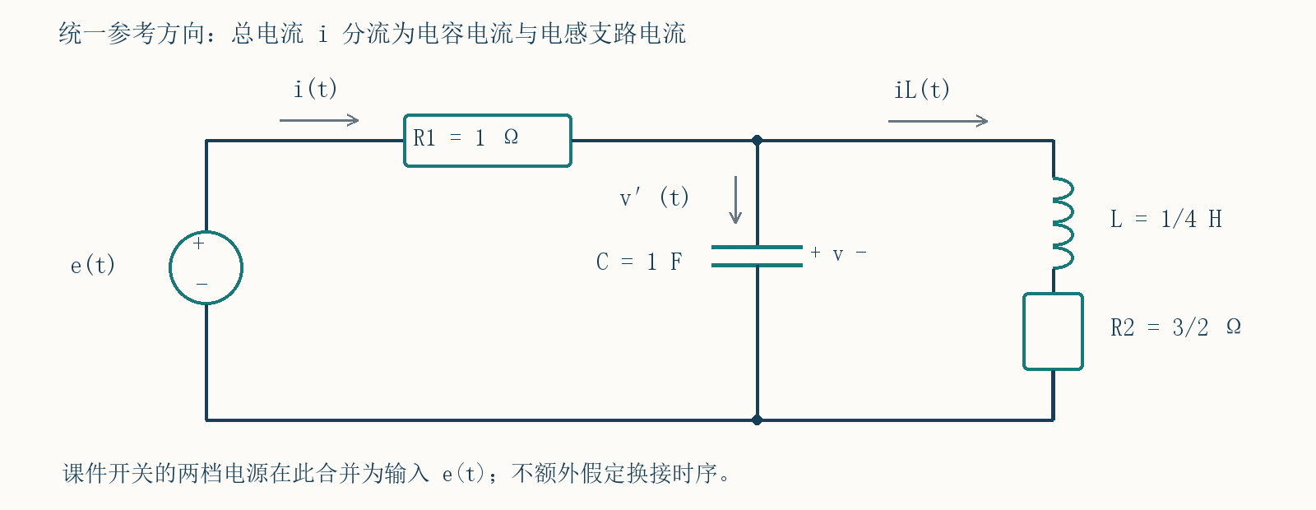
图 1 第 6 页电路的等效连接重绘 输入电源统一记为 e(t)
由输入回路、节点和电感支路依次得
$$e=i+v, i=v'+i_{L}, v=\frac{1}{4}i_{L}'+\frac{3}{2}i_{L}.$$
目标是只保留 $i,e$。由第一式 $v=e−i$，第二式给 $i_{L}=i−e'+i'$；再求导，得到 $i_{L}'=i'−e''+i''$。代回第三式：
$$e−i=\frac{1}{4}(i'−e''+i'')+\frac{3}{2}(i−e'+i').$$
两边乘四，先合并同类项，再把所有响应项移到左侧：
$$4e−4i=i''+7i'+6i−e''−6e',$$
$$i''+7i'+10i=e''+6e'+4e.$$
这就是课件结论的来源。二阶对应两项独立储能状态；较自然的状态选择是电容电压与电感电流，而不是直接把总电流及其导数当作接入前后都不变的量。
易错提醒：输入导数不能因“电源接入后是常数”而在零点一并删去。若电源有阶跃，$e'$ 含冲激，$e''$ 含冲激偶；它们控制瞬时跳变。仅在 $t>0$ 的常值区间，输入的这些导数才为零。

03 经典解法为何分成三步
资料内容：课件第 7—11、13 页。本节补足公式来源和课件表格的适用条件。
考虑线性常系数方程
$$C_{0}r^{(n)}+C_{1}r^{(n−1)}+⋯+C_{n}r=F(t), C_{0}≠0.$$
$F(t)$ 是把输入及输入导数组合后得到的完整右端。若已找到一个特解 $r_{p}$，任意其他解与它之差满足齐次方程；反过来，齐次解加此特解必满足原方程。所以通解由“齐次通解加一个特解”组成。

第一步 求齐次通解
令右端为零，试代 $r=e^{at}$。因为每求一次导数只乘一个 $a$，消去不为零的指数因子后得到
$$P(a)=C_{0}a^{n}+C_{1}a^{n−1}+⋯+C_{n}=0.$$
若特征根互异，齐次通解为 $r_{h}=\sum_{k=1}^{n}{}A_{k}e^{a_{k}t}$。根由系统参数决定，系数则要用初始条件确定。
补充讲解：根 $a$ 若有重数 $q$，对应项必须写成 $(A_{0}+A_{1}t+⋯+A_{q−1}t^{q−1})e^{at}$。例如 $(D−a)(te^{at})=e^{at}$，再作用一次便为零，其中 $D=d/dt$。这说明重复根为什么需要乘时间幂。
实系数方程的共轭复根 $α±jβ$ 可合写为 $e^{αt}(Acosβt+Bsinβt)$。因此固有响应既可能衰减或增长，也可能振荡；不是所有齐次项都会随时间消失。

第二步 找一个特解
多项式右端一般试同次多项式，常数右端试常数，指数右端试同指数，正弦或余弦右端通常同时试正弦和余弦。要代回完整右端比较系数，不能只凭名称填结果。
补充条件：设右端为 $Ke^{bt}$，则 $P(D)(Be^{bt})=BP(b)e^{bt}$。只有 $P(b)≠0$ 时才可取 $B=K/P(b)$。若 $b$ 是 $q$ 重根，试解要额外乘 $t^{q}$；多项式与正弦类也遵循同样的重复根规则。
补充例题：$r'+r=e^{−t}$。试 $Be^{−t}$ 会被左侧算子消掉，无法产生右端。改试 $r_{p}=Bte^{−t}$，则 $r_{p}'+r_{p}=Be^{−t}$，所以 $B=1$。这是课件简表不能不加条件使用的原因。

第三步 用初始条件定系数
对标准的 $n$ 阶初值问题，需要同一个有限时刻的 $r,r',…,r^{(n−1)}$ 共 $n$ 个独立条件。右端足够规则、最高阶系数不为零时，条件确定唯一解。本讲通常在 $0^{+}$ 定系数；若只给 $0^{−}$，先处理零点跳变。
自检：最后至少检查三件事：代回微分方程、代入所有初值、核对长期趋势。不能只检查其中一个时刻。

04 课件二阶多项式例题全解
资料内容：课件第 12 页。要求解
$$r''+3r'+2r=t^{2}+t, r(0)=1, r'(0)=0.$$
目标与策略：这是二阶线性常系数初值问题。先得到两个指数齐次项，再试二次多项式特解，最后用两个初值解出两个常数。
特征方程 $a^{2}+3a+2=(a+1)(a+2)=0$，所以 $r_{h}=A_{1}e^{−2t}+A_{2}e^{−t}$。右端是二次多项式，且零不是特征根，试 $r_{p}=B_{1}t^{2}+B_{2}t+B_{3}$。
$$r_{p}'=2B_{1}t+B_{2}, r_{p}''=2B_{1}.$$
代回并按时间幂排列：
$$2B_{1}t^{2}+(6B_{1}+2B_{2})t+(2B_{1}+3B_{2}+2B_{3})=t^{2}+t.$$
逐项比较得到 $2B_{1}=1$、$6B_{1}+2B_{2}=1$、$2B_{1}+3B_{2}+2B_{3}=0$，依次解得 $B_{1}=1/2,B_{2}=−1,B_{3}=1$。
$$r=A_{1}e^{−2t}+A_{2}e^{−t}+\frac{1}{2}t^{2}−t+1.$$
代入两个初值：$A_{1}+A_{2}+1=1$，$−2A_{1}−A_{2}−1=0$。第一式给 $A_{2}=−A_{1}$，代入第二式得 $A_{1}=−1,A_{2}=1$。故
$$r(t)=−e^{−2t}+e^{−t}+\frac{1}{2}t^{2}−t+1.$$
自检：零点函数值为一，导数为 $2−1−1=0$。指数部分被齐次算子消掉；多项式部分代回得到 $t^{2}+t$。随时间增长，多项式特解占主导，不能因为特征根为负就断言对无界输入的输出必然有界。

05 起始状态与零点跳变
资料内容：课件第 10、14、18、22 页。本节补充从左极限推到右极限的实际方法。
状态是给定未来输入后足以确定未来演化的最少独立数据。对电路，电容电压、电感电流常是状态；输出未必就是状态。无冲激电流时电容电压连续，无冲激电压时电感电流连续，这是元件积分关系的结论，并非对任何输出都成立。
$$v_{C}(0^{+})−v_{C}(0^{−})=\frac{1}{C}\int_{0^{−}}^{0^{+}}{}i_{C}(t) dt,$$
$$i_{L}(0^{+})−i_{L}(0^{−})=\frac{1}{L}\int_{0^{−}}^{0^{+}}{}v_{L}(t) dt.$$
有限幅值信号在缩到零宽度的区间上积分趋零；冲激却保留有限面积，因此可以引起跳变。理想模型中的“瞬间作用”按广义函数理解，不要求冲激具有通常的有限能量。

补充推导 用奇异项匹配跳变量
记 $[r]=r(0^{+})−r(0^{−})$。若 $r$ 在零点两侧分段光滑，且自身没有冲激，则广义导数中 $r'$ 含 $[r]δ$，$r''$ 含 $[r]δ'+[r']δ$。普通光滑部分分别是两侧常规导数。
对于 $r''+ar'+br=qδ'+pδ+F_{reg}$，右端常规部分局部可积，比较独立的冲激偶与冲激系数：
$$[r]=q, [r']+a[r]=p.$$
因此 $r(0^{+})=r(0^{−})+q$，$r'(0^{+})=r'(0^{−})+p−aq$。这一步只给零点连接条件；随后仍需解正半轴上的普通微分方程。
补充例题：$r'+3r=e'+2e$，输入 $e=u$，零点前状态为零。右端是 $δ+2u$，比较冲激得 $r(0^{+})=1$。正半轴满足 $r'+3r=2$，所以 $r=2/3+Ae^{−3t}$，由右极限得 $A=1/3$。
$$r(t)=(\frac{2}{3}+\frac{1}{3}e^{−3t})u(t).$$
易错提醒：零状态要求接入前状态为零，不要求 $r(0^{+})=0$。输入的瞬时作用可能让右极限不为零；先把右极限强行设零，会漏掉冲激产生的作用。

补充应用 课件电路的换接过程
仅作明确假设下的拓展：设图 1 电源此前长时间为两伏，在零时刻改为四伏。课件未给出完整换接时序，本段不把该假设当作课堂原题条件。
直流稳态下电容开路、电感短路，因此 $i_{L}(0^{−})=2/(1+3/2)=4/5$，$v(0^{−})=6/5$。有限电源阶跃下这两个状态连续；但总电流满足 $i=e−v$，故 $i(0^{+})=4−6/5=14/5$，较左极限增加二。
又由 $v'=i−i_{L}$ 得 $v'(0^{+})=2$，正半轴 $e'=0$，所以 $i'(0^{+})=−2$。正半轴方程为 $i''+7i'+10i=16$，得到
$$i=\frac{8}{5}+Ae^{−2t}+Be^{−5t}, A+B=\frac{6}{5}, −2A−5B=−2.$$
解得 $A=4/3,B=−2/15$。这说明状态可以连续，而带直接输入通路的输出仍发生跳变。

06 三种响应分解不能混为一谈
资料内容：课件第 15—20、22 页。分解不是换一套名称，而是换了区分依据。
自由响应与强迫响应按方程形式分：自由响应是齐次解，强迫响应是选定的特解。零输入与零状态按起因分：前者由原有状态产生，后者由外加输入产生。瞬态与稳态按长期行为分：通常把衰减项归入瞬态，把长期保留的部分归入稳态；只有满足相应条件时这种划分才合适。
对线性系统，保持相同的模型与起始时刻，分别求“输入为零但保留原状态”和“原状态为零但保留输入”，再相加：
$$r=r_{zi}+r_{zs}.$$
两部分叠加满足原方程与原状态；由初值问题唯一性，这个和就是全响应。零状态响应一般既含特解，也含为满足起始条件而产生的齐次项，所以它不等于强迫响应。

课件一阶例题 两套分解算到底
已知 $r'+3r=3u(t)$，$r(0^{−})=3/2$。右端没有冲激，若输出有跳变，左侧导数就会多出冲激，因此 $r(0^{+})=3/2$。正半轴试常数特解一，通解为 $Ae^{−3t}+1$，初值得 $A=1/2$。
$$r(t)=\frac{1}{2}e^{−3t}+1, t≥0.$$
按形式：自由响应为 $(1/2)e^{−3t}$，强迫响应为一。按起因：把输入置零，得 $r_{zi}=(3/2)e^{−3t}$；把起始状态置零，得 $r_{zs}=1−e^{−3t}$。两项相加才恢复全响应。
$$\frac{1}{2}e^{−3t}+1=\frac{3}{2}e^{−3t}+(1−e^{−3t}).$$
本例瞬态为 $(1/2)e^{−3t}$，稳态为一，恰与自由、强迫分解一致；不能推广为所有系统都如此。例如正特征根对应增长齐次项，纯虚根对应不衰减振荡，均不能叫衰减瞬态。
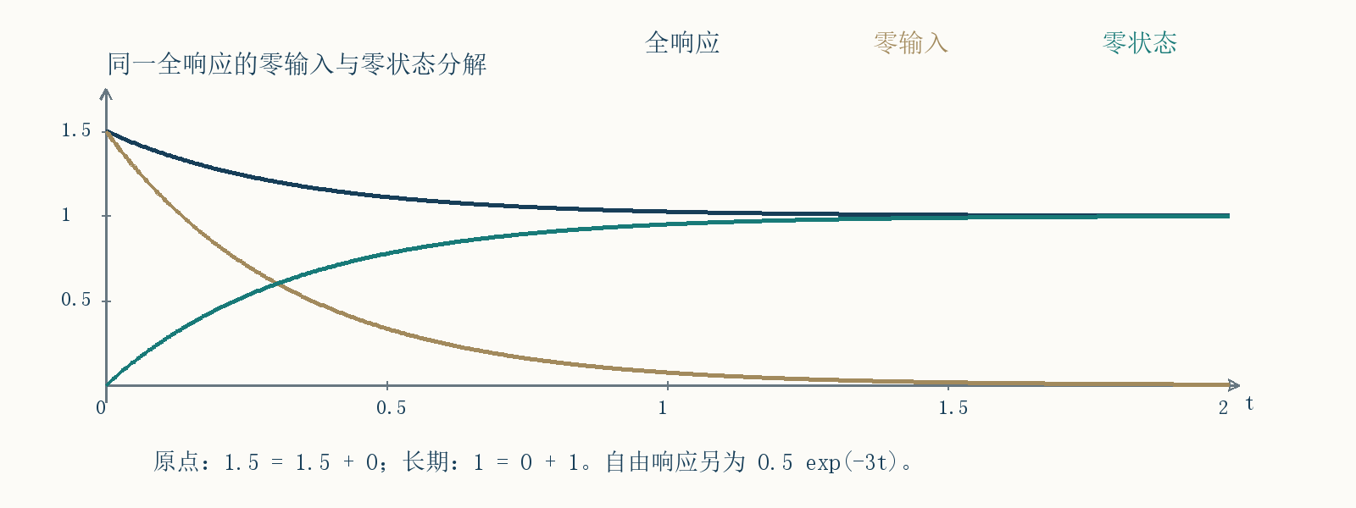
图 2 第 18—20 页响应分解重绘 全响应等于两条起因分量之和
易错提醒：给零输入响应乘 $u(t)$ 只是标记从零时刻起观察。如果对该延拓求广义导数，会出现编码初始状态的冲激；不能由此否定它在正半轴满足齐次方程。

07 非零初始状态下怎样理解线性
资料内容：课件第 20—22 页。线性需要说清“哪些量一起缩放”。
以课件时间常数 $RC=1/2$ 的电容电压系统为例，方程为 $r'+2r=2e$。对于初值 $c$ 和单位阶跃输入，解为 $r=ce^{−2t}+1−e^{−2t}$，这里公式在 $t≥0$ 使用。
零状态映射对输入线性：输入变为 $5u$，响应变为 $5(1−e^{−2t})$。零输入映射对初始状态线性：初值从二变十，响应从 $2e^{−2t}$ 变为 $10e^{−2t}$。
若初值始终固定为二，只把输入放大五倍，则
$$r_{1}=1−e^{−2t}+2e^{−2t},$$
$$r_{2}=5(1−e^{−2t})+2e^{−2t}≠5r_{1}.$$
原因是原有储能没有随输入放大。用 $ℛ(e,c)$ 表示同时接受输入和初值的映射，正确的联合线性是
$$ℛ(ae_{1}+be_{2},ac_{1}+bc_{2})=aℛ(e_{1},c_{1})+bℛ(e_{2},c_{2}).$$
补充讲解：固定非零初值后，仅把输入视作自变量的映射一般是仿射的，即“线性部分加固定偏置”。这不妨碍其状态方程本身是线性方程，也不妨碍使用零状态 LTI 卷积法。

08 冲激响应和阶跃响应
资料内容：课件第 23—28、57 页。冲激响应 $h(t)$ 是单位冲激输入下的零状态响应；阶跃响应 $g(t)$ 是单位阶跃输入下的零状态响应。两者的定义都包含零状态条件。
$$δ(t)⟶h(t), u(t)⟶g(t).$$
对 LTI 零状态映射，已知冲激响应就知道时域输入输出关系。对某个非零初始状态的全响应，还需要另外知道初始状态或零输入响应，不能只用 $h$ 代替。

两种典型响应如何互相求得
在卷积存在、积分可交换或相应广义函数运算有定义的条件下，$u$ 是 $δ$ 从负无穷起的累积，因此
$$g(t)=(h*u)(t)=\int_{−∞}^{t}{}h(τ) dτ, h=g'.$$
因果系统若 $h$ 为普通函数，可在 $t>0$ 把下限写成零；含原点冲激时要连同其强度计入，最稳妥是保留从负无穷积分或使用分布关系。
补充例题：若 $g(t)=(1−e^{−at})u(t)$，$a>0$，括号内在原点为零，故 $h(t)=ae^{−at}u(t)$，没有额外冲激。若 $g(t)=u(t)+2(1−e^{−t})u(t)$，跳变量为一，便有 $h(t)=δ(t)+2e^{−t}u(t)$。
易错提醒：阶跃响应有跳变时，不能只对正半轴函数求导。跳变对应的冲激正是系统直接通路的表现。

09 时域法求冲激响应
资料内容：课件第 29—32 页。本节以奇异项匹配补全课件计算。
给定系统 $r''+4r'+3r=e'+2e$，求因果零状态冲激响应。输入置为 $δ$，方程变成
$$h''+4h'+3h=δ'+2δ.$$
在 $t>0$ 右端为零，特征根为负一、负三。由于输入导数阶数低于输出阶数，可先设普通因果响应 $h=q(t)u(t)$，其中 $q=Ae^{−t}+Be^{−3t}$。
$$h'=q'u+q(0)δ,$$
$$h''=q''u+q'(0)δ+q(0)δ'.$$
代入后普通项因齐次方程而消失，剩余
$$q(0)δ'+[q'(0)+4q(0)]δ=δ'+2δ.$$
于是 $q(0)=1$，$q'(0)=−2$。写成系数方程：$A+B=1$，$−A−3B=−2$；解得 $A=B=1/2$。
$$h(t)=\frac{1}{2}(e^{−t}+e^{−3t})u(t).$$
自检：导数的冲激偶系数为一，冲激系数为 $−2+4=2$；其余常规项为零，正好恢复原方程。正半轴它具有自由响应形式，但起因仍是输入冲激，故属于零状态响应。
顺便由积分求阶跃响应：
$$g(t)=[\frac{1}{2}(1−e^{−t})+\frac{1}{6}(1−e^{−3t})]u(t).$$
其原点连续、终值为 $2/3$；对恒定单位输入，稳态方程 $3r=2$ 给同样结果。无需先学变换域法就可验证。

10 冲激响应什么时候自带冲激
资料内容：课件第 29、32 页。本节对一般式补全零阶冲激项，并区分阶数与实际系数。
记 $P(D)r=Q(D)e$，有效最高阶为 $n,m$，首项系数分别是 $C_{0},E_{0}$ 且均非零。零状态冲激响应满足 $P(D)h=Q(D)δ$。
若 $h$ 中最高奇异项为 $d_{k}δ^{(k)}$，左端最高奇异阶为 $n+k$，右端为 $m$；最高阶系数平衡给 $k=m−n$ 与 $d_{k}=E_{0}/C_{0}$。这解释了为什么要先比较阶数，再试齐次函数。
当 $m<n$，响应不含独立的冲激及其导数，但可能是有跳变的普通函数。当 $m=n$，含 $(E_{0}/C_{0})δ$。当 $m>n$，最高到 $δ^{(m−n)}$，低阶系数可能为零，不能说每一阶必然出现。
对因果有限阶常系数模型，适当的一般形式为
$$h(t)=q(t)u(t)+\sum_{k=0}^{m−n}{}d_{k}δ^{(k)}(t), m≥n.$$
$q$ 按齐次根写出，重根须有时间幂；$m<n$ 时删去整个奇异项和。课件第 32 页的求和从一开始会漏掉 $δ$ 本身，本笔记明确从零开始。

补充例题 等阶时如何计算
系统 $r'+2r=e'+3e$。代入冲激，设 $h=dδ+Au$ 形式还不够精确，正半轴常规部分应为 $Ae^{−2t}u$。计算得到
$$h'+2h=dδ'+(A+2d)δ.$$
匹配 $δ'+3δ$，得 $d=1,A=1$，所以 $h=δ+e^{−2t}u$。任意允许输入的零状态响应包含一项直接复制的 $e(t)$，再加指数核的卷积。
易错提醒：课件“冲激在瞬间储存能量”的说法是储能系统的物理直觉。纯增益系统也有冲激响应，但没有储能元件；一般数学模型应以定义和分布方程为准。

11 从冲激分解推到卷积
资料内容：课件第 24—28、34 页。卷积的权重来自输入窄条的面积，不是凭空规定的运算。
把时间划成宽度 $Δ>0$ 的小区间，定义单位面积窄脉冲 $p_{Δ}(t)=[u(t)−u(t−Δ)]/Δ$。在连续点附近，用左端值近似信号：
$$e_{Δ}(t)=\sum_{k=−∞}^{∞}{}e(kΔ)Δp_{Δ}(t−kΔ).$$
每条的高度为 $e(kΔ)$，面积为 $e(kΔ)Δ$。令网格变细，在合适的收敛意义下，矩形近似变成冲激分解：
$$e(t)=\int_{−∞}^{∞}{}e(τ)δ(t−τ) dτ.$$
连续点可直接由抽样性质验证；跳变点按所采用的几乎处处或分布意义处理，不能据此确定任意指定的单点值。
时不变性把延时冲激的响应变成 $h(t−τ)$；齐次性保留权重 $e(τ)$；可叠加性把各份响应相加。当系统作用可以与极限、积分交换且结果存在时，得到
$$r_{zs}(t)=\int_{−∞}^{∞}{}e(τ)h(t−τ) dτ=(e*h)(t).$$
补充条件：普通函数计算中，要保证积分存在；例如 $h$ 绝对可积且输入有界可保证每个时刻绝对收敛。有限时间支持且分段连续的两个信号也很容易保证。一般分布不能任意卷积，不能把“线性”当作无条件交换无限求和与算子的许可。
因果输入与因果系统同时成立时，非零乘积要求 $τ≥0$ 且 $t−τ≥0$，故 $t>0$ 时
$$r_{zs}(t)=\int_{0}^{t}{}e(τ)h(t−τ) dτ.$$
若初始状态非零，全响应要再加 $r_{zi}$。若只保证系统因果而输入在负时间不为零，下限通常仍是负无穷。

12 图解卷积与积分限
资料内容：课件第 35—36、41 页。图解的关键不是记四个字，而是在积分变量轴上找到同时非零的区间。
固定一个 $t$，将 $h(τ)$ 反褶为 $h(−τ)$，再整体向右平移 $t$ 得 $h(t−τ)$；若 $t<0$ 则实际向左移。把它与固定的 $e(τ)$ 相乘，对 $τ$ 积分，得到的是这个时刻的一个数。让 $t$ 变化，才画出整条响应曲线。
设两个输入分别只在 $[A,B]$ 和 $[C,D]$ 上非零。因为 $C≤t−τ≤D$ 等价于 $t−D≤τ≤t−C$，有效区间是
$$L(t)=max(A,t−D), U(t)=min(B,t−C).$$
当 $L<U$ 时在两限之间积分，否则普通函数的重叠面积为零。两端点开始或停止相遇给出区间之外必为零的范围 $t<A+C$ 或 $t>B+D$；积分限切换候选点是四个端点和 $A+C,A+D,B+C,B+D$，需排序后分别讨论。
补充条件：$[A+C,B+D]$ 是卷积可能出现的包络区间，不代表区间内处处非零。正负面积会相消；若输入内部另有分段点，还要继续切分积分。
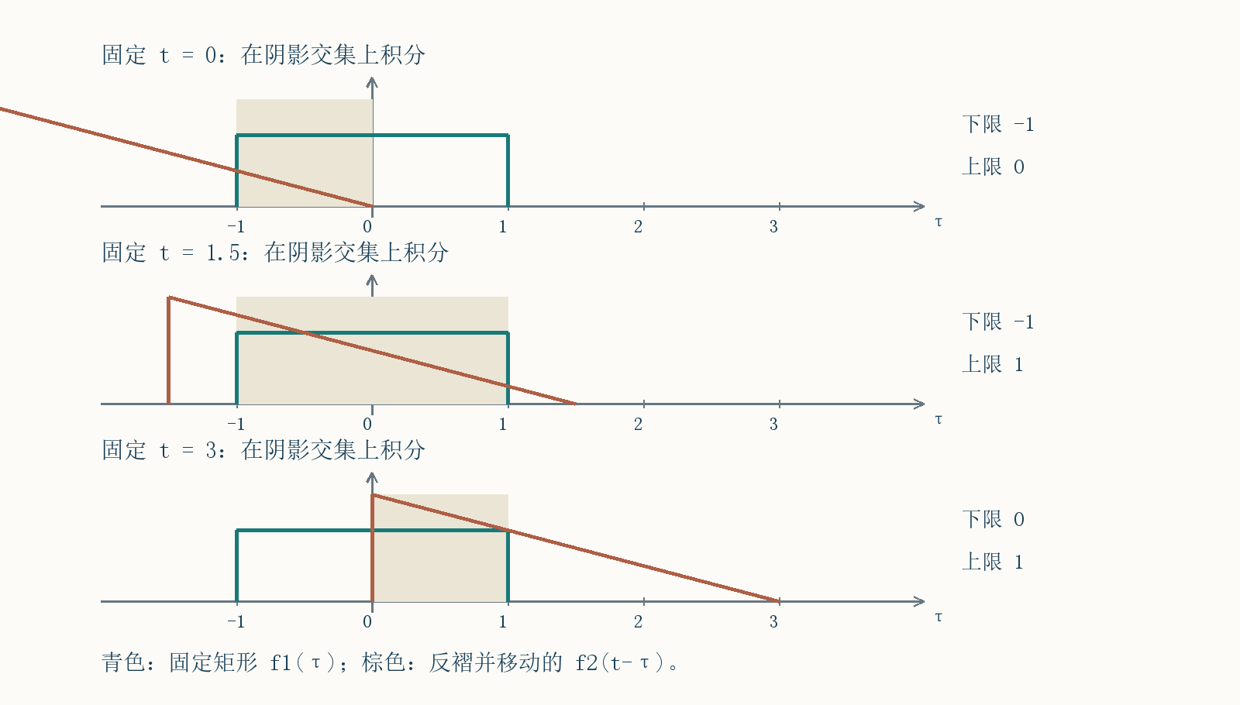
图 3 矩形与有限斜坡的移动重叠 对应课件第 42 页例题
易错提醒：$t$ 是平移参数，不能把积分变量写回 $t$ 后再混着积分。结果的分段区间是关于 $t$ 的，积分上下限是关于 $τ$ 的，两者必须分开写。

13 课件 RL 电路的两道卷积题
资料内容：课件第 37—40 页。电路为电阻一欧姆、电感一亨利串联，输入电压为 $e$，输出为电流 $i$，取零初始电流。

先求冲激响应 再求阶跃响应
由电压定律 $Li'+Ri=e$。输入置为 $δ$，零点积分得 $Lh(0^{+})=1$；正半轴解 $Lh'+Rh=0$，所以一般参数下
$$h(t)=\frac{1}{L}e^{−(R/L)t}u(t), L>0.$$
课件数值给 $h=e^{−t}u$。输入 $e=u$ 时，两因果支持的交集为 $0<τ<t$，在 $t>0$ 上
$$i(t)=\int_{0}^{t}{}e^{−(t−τ)}dτ=e^{−t}\int_{0}^{t}{}e^{τ}dτ=1−e^{−t}.$$
全轴写作 $i=(1−e^{−t})u$。初始电流为零，稳态电流为一，均符合电路。课件第 37 页最后一式的指数符号与前面的积分不一致，正确结果保留负指数。

输入在两秒后截断
已知 $e(t)=e^{−t/2}[u(t)−u(t−2)]$。输入支持在零到二，核要求 $τ≤t$，所以积分限为 $0$ 到 $min(t,2)$，前提是 $t>0$。
当 $0<t<2$：
$$i(t)=e^{−t}\int_{0}^{t}{}e^{τ/2}dτ=2(e^{−t/2}−e^{−t}).$$
当 $t≥2$，输入已停止，积分上限固定为二：
$$i(t)=e^{−t}\int_{0}^{2}{}e^{τ/2}dτ=2(e−1)e^{−t}.$$
$$i(t)=\left\{\begin{matrix}0, & t<0, \\ 2(e^{−t/2}−e^{−t}), & 0≤t≤2, \\ 2(e−1)e^{−t}, & t>2.\end{matrix}\right.$$
两段在二时刻都等于 $2(e^{−1}−e^{−2})$，电流连续。输入停止不代表输出立刻变零，电感储能继续释放。补充自检：中段导数为 $−e^{−t/2}+2e^{−t}$，峰值时刻 $t=2ln2$，峰值为 $1/2$。
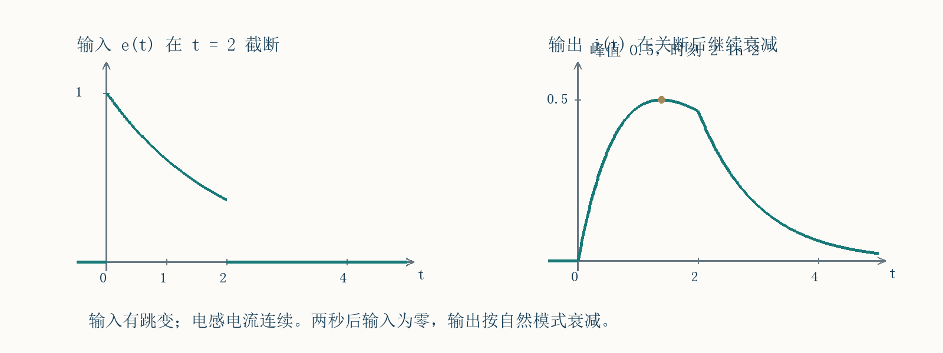
图 4 第 39—40 页截断指数输入与电流响应重绘 标出关断与峰值
补充易错点：$e^{−t/2}u(t−2)=e^{−1}e^{−(t−2)/2}u(t−2)$，不是单位幅值的原信号纯延时；用时移性质时必须保留系数 $e^{−1}$。

14 矩形与有限斜坡的完整分段计算
资料内容：课件第 42 页。设 $f_{1}(t)=1$ 在 $−1<t<1$，区间外为零；$f_{2}(t)=t/2$ 在 $0<t<3$，区间外为零。端点值不影响本题卷积。
计算 $v=f_{1}*f_{2}$。固定 $f_{1}(τ)$，移动 $f_{2}(t−τ)$，乘积在交集中等于 $(t−τ)/2$。下限为 $max(−1,t−3)$，上限为 $min(1,t)$。四个切换点依次是负一、一、二、四。
当 $−1<t<1$，上下限分别为负一和 $t$，所以
$$v(t)=\int_{−1}^{t}{}\frac{t−τ}{2}dτ=[\frac{tτ}{2}−\frac{τ^{2}}{4}]_{−1}^{t}=\frac{(t+1)^{2}}{4}.$$
当 $1≤t≤2$，整段矩形都处于移动斜坡内：
$$v(t)=\int_{−1}^{1}{}\frac{t−τ}{2}dτ=t.$$
其中奇函数 $τ$ 在对称区间积分为零。最后，当 $2<t<4$，下限变为 $t−3$，上限仍为一：
$$v(t)=[\frac{tτ}{2}−\frac{τ^{2}}{4}]_{t−3}^{1}=\frac{−t^{2}+2t+8}{4}.$$
$$v(t)=\left\{\begin{matrix}0, & t<−1, \\ (t+1)^{2}/4, & −1≤t≤1, \\ t, & 1<t≤2, \\ (−t^{2}+2t+8)/4, & 2<t≤4, \\ 0, & t>4.\end{matrix}\right.$$
检查：接缝函数值依次为零、一、二、零，连续且非负。两个原信号面积分别为二、$9/4$，卷积总面积应为 $9/2$；对三段分别积分得 $2/3,3/2,7/3$，总和确为 $9/2$。
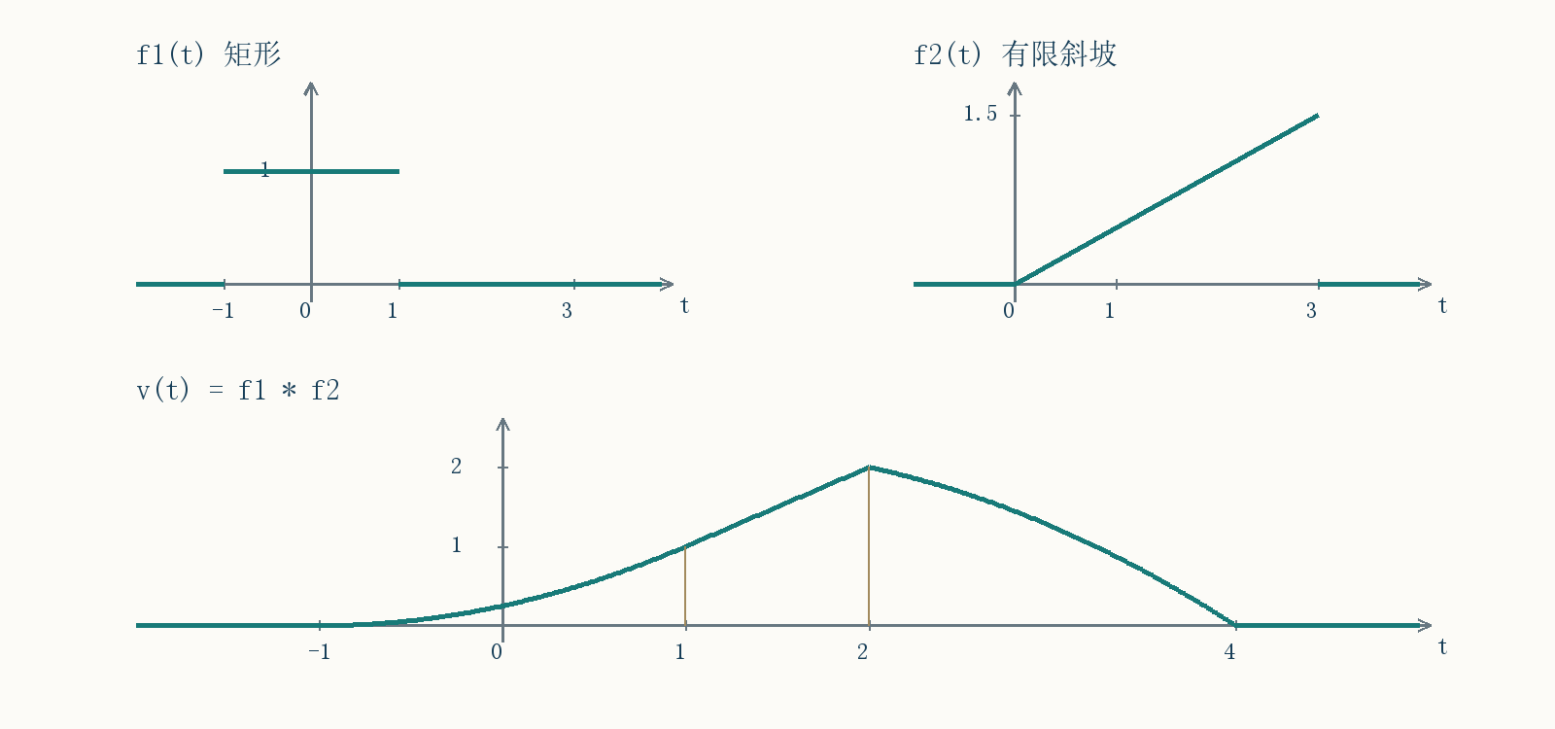
图 5 第 42 页输入与卷积结果重绘 分段点与解析式一一对应

15 卷积代数性质与系统连接
资料内容：课件第 43—47 页。以下等式要求相关卷积存在；涉及二重积分交换时，绝对可积是一种方便而充分的条件。

交换律与分配律
在定义中令 $v=t−τ$，则 $dτ=−dv$；上下限由负无穷到正无穷变成相反方向。交换积分限消去负号，得到
$$\int_{−∞}^{∞}{}f(τ)h(t−τ)dτ=\int_{−∞}^{∞}{}h(v)f(t−v)dv.$$
因此 $f*h=h*f$。图解时可以选择更容易移动的波形。系统语境中交换输入和核保持的是卷积数值，不能由此断言两个实际器件的物理意义相同。
积分对被积函数线性，故 $f*(ah_{1}+bh_{2})=a(f*h_{1})+b(f*h_{2})$。并联系统若输入相同、输出直接相加，则总冲激响应是 $h_{1}+h_{2}$。

结合律来自二重积分换序
把内层卷积展开：
$$((f*h_{1})*h_{2})(t)=\int_{−∞}^{∞}{}\int_{−∞}^{∞}{}f(τ)h_{1}(v−τ)h_{2}(t−v)dτ dv.$$
换序后，对内层取 $s=v−τ$，得到 $\int{}h_{1}(s)h_{2}(t−τ−s)ds=(h_{1}*h_{2})(t−τ)$。再对外层积分，即 $f*(h_{1}*h_{2})$。
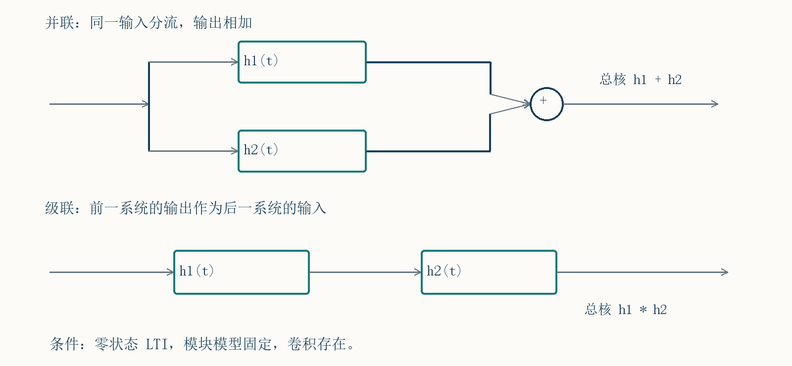
图 6 第 44—47 页并联与级联结构重绘 所有分支均取零状态 LTI
级联总核为 $h_{1}*h_{2}$；交换律说明理想零状态 LTI 级联的外部输入输出可交换次序。实际电路互接若产生负载效应，原子系统模型会改变，不能无条件套用。
补充例题：两个相同核 $e^{−t}u(t)$ 级联，得到 $h(t)=\int_{0}^{t}{}e^{−τ}e^{−(t−τ)}dτ=te^{−t}u(t)$。而并联相加得到 $2e^{−t}u(t)$，二者明显不同。
补充性质：绝对可积时，卷积总面积等于两者面积之积，来源是对 $t$ 再积分后换序，并令 $v=t−τ$。它可用于检查结果，但只检查总面积不能代替分段计算。

16 冲激卷积与微积分性质
资料内容：课件第 48—51 页。此处冲激是卷积单位元，阶跃是从负无穷开始的积分核。
$$f*δ=f, f*δ(t−a)=f(t−a).$$
第二式可由抽样直接算出：$δ(t−a−τ)$ 把 $τ$ 取成 $t−a$。它与逐点乘积 $f(t)δ(t−a)=f(a)δ(t−a)$ 是完全不同的运算。
若允许对卷积积分求导，则
$$\frac{d}{dt}(f*h)=f*h'=f'*h.$$
第一等号把对 $t$ 的导数放到移动核上，第二等号可由交换律得到。普通函数的一组充分条件是 $f$ 绝对可积、$h$ 连续可微且导数有界，此时被积导数可由可积函数控制；广义函数版本需相关卷积有定义。
因此 $f*δ'=f'$，更一般地 $f*δ^{(k)}=f^{(k)}$。注意导数传递这里没有额外负号：若用对积分变量的抽样公式计算，$f(t−s)$ 对 $s$ 的导数本身已有一个负号，两负相消。
$$f*u=\int_{−∞}^{t}{}f(τ)dτ.$$
因为 $u(t−τ)$ 只保留 $τ<t$。定义 $If(t)=\int_{−∞}^{t}{}f(v)dv$，在可换序条件下
$$I(f*h)=f*(Ih)=(If)*h.$$
补充讲解：课件用负阶导数记重积分时，必须约定每一次积分都从负无穷开始且积分存在，不能把任意不定积分常数也带入卷积。后文写 $I$ 可避免把积分与倒数混淆。

卷积时间平移的补充规则
令 $σ=τ−a$，即可推出 $f(t−a)*h(t−b)=(f*h)(t−a−b)$。两个延时相加。特别是 $δ(t−a)*δ(t−b)=δ(t−a−b)$，可以看成两个理想延时器级联。

17 用一次微分换一次积分来简化
资料内容：课件第 36、50、52—53 页。阶梯函数微分后成为有限个冲激，常比直接反褶容易算，但必须保留积分的起点条件。

课件第 50 页 矩形与斜坡
由图读出 $e(t)=u(t+1/2)−u(t−1)$，$h(t)=(t/2)[u(t)−u(t−2)]$。二者均在足够负的时间为零。矩形微分为 $e'=δ(t+1/2)−δ(t−1)$。
先计算核的累积 $H=Ih$：零点前为零，零到二时积分得 $t^{2}/4$，二之后累计面积固定为一。于是
$$H(t)=\left\{\begin{matrix}0, & t<0, \\ t^{2}/4, & 0≤t≤2, \\ 1, & t>2.\end{matrix}\right.$$
由 $e=I(e')$ 和卷积结合律，可得 $r=e'*H$；再用冲激时移性质，
$$r(t)=H(t+1/2)−H(t−1).$$
根据两项各自跨过零与二的时刻，分界点为 $−1/2,1,3/2,3$，逐段写出
$$r(t)=\left\{\begin{matrix}0, & t<−1/2, \\ (t+1/2)^{2}/4, & −1/2≤t≤1, \\ 3t/4−3/16, & 1<t≤3/2, \\ 1−(t−1)^{2}/4, & 3/2<t≤3, \\ 0, & t>3.\end{matrix}\right.$$
中间段由两个平方相减而来：$[(t+1/2)^{2}−(t−1)^{2}]/4=3t/4−3/16$。检查 $r(1)=9/16$，$r(3/2)=15/16$，与第 36、50 页标注一致。
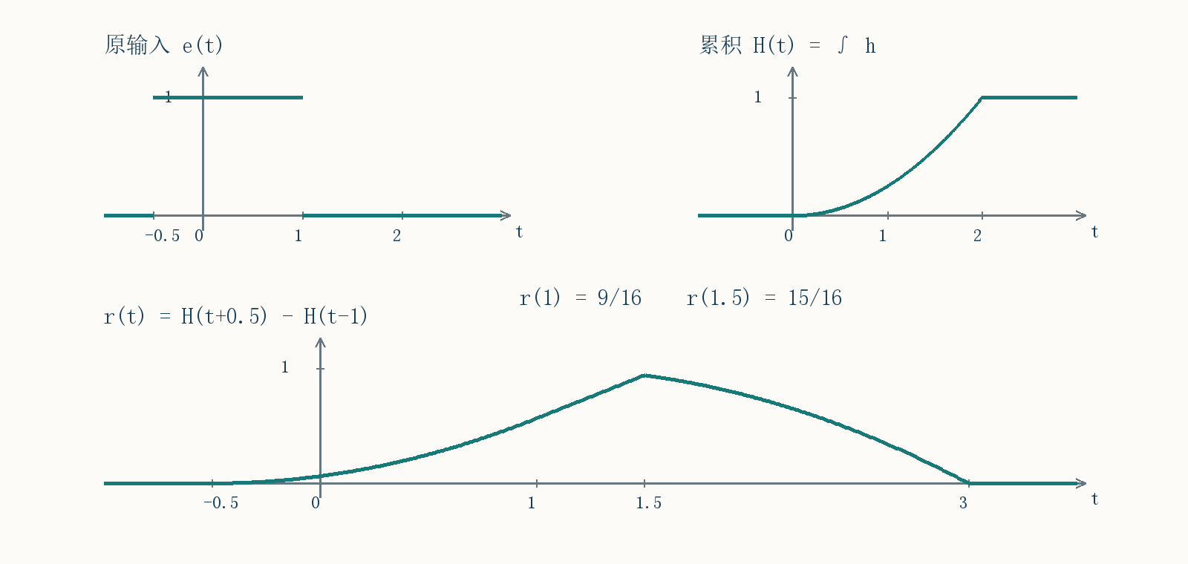
图 7 第 50 页微分积分法重绘 累积函数的两个平移之差

课件第 52 页 正负矩形
图中 $f=u−2u(t−1)+u(t−2)$，$h=u−u(t−1)$。先把 $f$ 积分成三角形 $F=If$：在零到一为 $t$，一到二为 $2−t$，其他区间为零。又 $h'=δ−δ(t−1)$，所以 $v=F*h'=F(t)−F(t−1)$。
$$v(t)=\left\{\begin{matrix}0, & t<0, \\ t, & 0≤t≤1, \\ 3−2t, & 1<t≤2, \\ t−3, & 2<t≤3, \\ 0, & t>3.\end{matrix}\right.$$
中段是 $(2−t)−(t−1)$；末段是 $0−[2−(t−1)]$，所以末段为负。原信号 $f$ 总面积为零，因此输出正负面积抵消，这提供另一条自检。
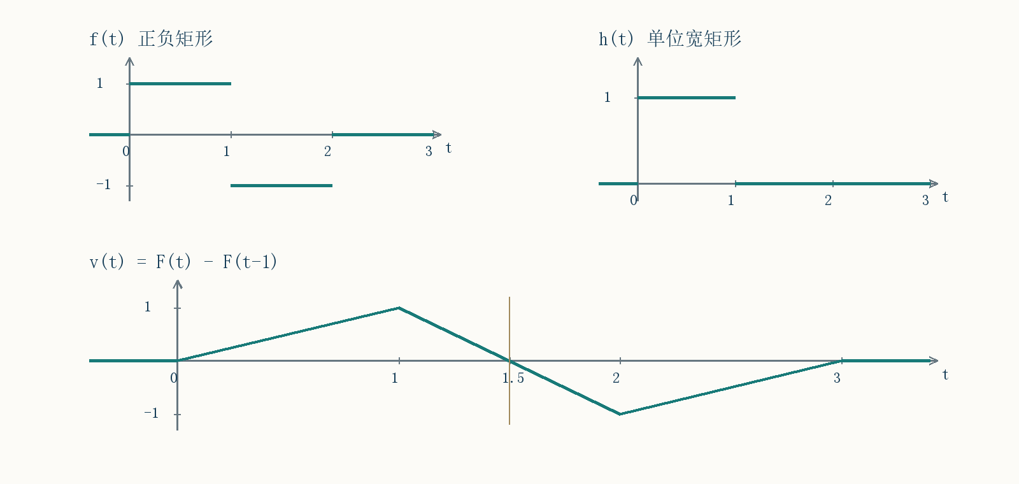
图 8 第 52 页正负矩形卷积重绘 虚线标出零交叉时刻

课件第 53 页 不能遗漏的积分常数
直接计算 $sgn*δ=sgn$。但 $sgn'=2δ$，若机械替换成 $sgn'*(Iδ)$，得到的是 $2δ*u=2u$，比正确答案多一。
根源是 $I(sgn')=2u≠sgn$，原函数在负无穷处的值为负一，微分已丢掉这个常数。使用 $f*h=f'*(Ih)$ 前，必须检查 $f=I(f')$ 及相应卷积存在；不能凭“微分积分相互抵消”省略条件。

18 用冲激响应判断因果性
资料内容：课件第 54 页。这里讨论由卷积描述的 LTI 零状态输入输出映射。
若 $h(t)=0$ 对所有负时间成立，则在 $r(t)=\int{}e(τ)h(t−τ)dτ$ 中，非零核要求 $τ≤t$。输出只依赖当前及过去输入，故系统因果。
反过来，因果零状态系统在原点才接入冲激，不可能提前响应；因此其冲激响应必须在负时间为零。这给出充要条件
$$LTI因果 ⟺ h(t)=0 (t<0).$$
对含冲激的情况，“负时间为零”按分布的支撑位置理解。$h=δ(t−a)$ 对应 $r(t)=e(t−a)$：$a>0$ 为延时，$a=0$ 为直接传递，均因果；$a<0$ 需要未来输入，非因果。
易错提醒：只测试一个因果输入没有产生提前输出，不能代替系统因果性的普遍判断。也不能把“输出在负时间为零”当作所有输入下的因果定义；输入可能在负时间已经存在。

19 用冲激响应判断 BIBO 稳定性
资料内容：课件第 55—56 页。稳定的意思是每个有界输入都产生有界输出，不要求输出趋向零，也不等于系统因果。

普通函数核的充分性与必要性
对普通可测卷积核，在通常允许任意有界输入的定义下，BIBO 稳定的判据是绝对可积：
$$\int_{−∞}^{∞}{}|h(τ)|dτ<∞.$$
充分性：若 $|e(t)|≤B$，全轴卷积的三角不等式给
$$|r(t)|≤\int_{−∞}^{∞}{}|h(τ)||e(t−τ)|dτ≤B\int_{−∞}^{∞}{}|h(τ)|dτ.$$
右侧与 $t$ 无关，是统一有限界。不能把带正负抵消的普通积分 $\int{}h$ 当成这个判据。
补充必要性说明：实核取有界输入 $e(s)=sgn[h(−s)]$，则在零时刻被积乘积为 $|h(τ)|$。若绝对积分发散，零时刻卷积就不可能给有限输出，因此不能在全部有界输入上稳定。复核可取 $e(s)=\overline{h(−s)}/|h(−s)|$，核为零处令输入为零，使相位同样抵消。

含冲激时怎样使用判据
纯时移 $h=δ(t−a)$ 不是普通可积函数，但它的输入输出关系直接给 $|r(t)|=|e(t−a)|≤B$，故稳定。对于 $h=dδ+h_{0}$ 且 $h_{0}$ 绝对可积，有 $|r|≤(|d|+\int{}|h_{0}|)B$。严格推广使用有限总变差测度，不能把 $|δ|$ 当普通函数硬算。
补充反例：$h=δ'$ 是微分器。输入 $e(t)=sin(t^{2})$ 有界，输出 $2tcos(t^{2})$ 无界，因此不稳定。冲激导数和冲激本身不能一概而论。

课件积分器与补充比较
积分器 $h=u$ 不绝对可积。取有界输入 $e=u$，得 $r(t)=tu(t)$ 无界，直接证伪稳定性；选阶跃而不选全轴常数，还能避免从负无穷积分一开始就发散。
稳定且因果的例子为 $h=e^{−at}u$，$a>0$，其绝对积分为 $1/a$。稳定但非因果的例子为 $h=e^{t}u(−t)$，绝对积分为一但在负时间非零。因果但不稳定的积分器说明两种性质互不推出。
补充条件：对适当约分后的有限阶因果有理模型，所有实际出现的普通响应模式指数实部为负，且没有冲激导数项，可保证 BIBO 稳定。仅凭某个原始方程的特征根判断还可能涉及消去的模式；输入输出稳定与内部状态稳定不应混称。

20 课件核对与作业记录
本节区分原资料记录和为自学补上的严谨条件。正文页码均指第二节课文件中的 PDF 页码，共 59 页。
第 8 页特解表：属于非重复根的基本试探形式；遇到激励指数与特征根重合，应乘时间幂，见第 03 节。
第 22 页零输入响应“不跳变”：对常规无冲激自主状态演化可以这样理解；输出有直接输入通路时，不宜把任意输出的接入前值等同于零输入分量的初值。状态、输出及左右极限的区别见第 05—07 节。
第 25 页窄条描述：区间应写作 $τ<t<τ+Δ$，窄条趋于冲激还需除以宽度，并保留面积权重 $Δ$。零状态响应的卷积推导见第 11 节。
第 29 页一般方程：次高阶项的系数应按序区分，正文统一写 $C_{0},C_{1},…$ 与 $E_{0},E_{1},…$。第 32 页奇异项求和须允许零阶项，见第 10 节；低阶冲激导数系数可能为零。
第 37 页最后一式：由积分与电路均得 $(1−e^{−t})u(t)$，正指数是笔误。第 38 页 $h(t−τ)$ 单独的支持为 $τ≤t$，再与单位阶跃输入相乘，实际有效区间为 $0≤τ≤t$。
第 41 页“卷积结果区间”：首先用于判断支撑之外为零，不能保证内部处处非零。第 48—53 页微积分性质须检查积分起点、常数与换序条件；正负矩形例题需补上负时间为零的一段。
第 55 页稳定性估计：一般卷积写全轴积分更稳妥；因果核形式也可写成 $\int_{0}^{∞}{}h(τ)e(t−τ)dτ$。只有额外限制输入为因果时，才可进一步把上限收为当前时刻。

资料中的课程要求
课件第 57 页强调：重点掌握冲激与阶跃响应概念、卷积定义及性质、卷积计算；时域求典型响应有助于理解物理过程，后续拉氏变换方法会更简洁。
第 58 页作业：2-4、2-6；2-7、2-8 选做；2-12、2-13 的第 1 与第 5 小题；2-18；2-19 的 b 小题。老师对 2-18 的更正为 $e(t)=2e^{−3t}u(t)$。预习第 3.1—3.3 节。
这些是课件原列题号。本次文件未包含对应作业题面，且第一节课已发现课件指定教材与本地教材版本不一致，因此本笔记不根据旧版题号猜写答案。后面的自测是明确标出的补充练习。

21 闭卷自测
以下均为补充练习。先写思路与条件，再计算；卷积题必须列有效积分限，系统判断题必须给依据或反例。需要零状态时已在题目中说明。
1．对第 02 节电路，从 $e=i+v$、$i=v'+i_{L}$ 和 $v=i_{L}'/4+3i_{L}/2$ 重新消元，写出输入输出方程。解释为何电容电压连续不保证总电流连续。
2．求 $r''+3r'+2r=1$，$r(0^{+})=r'(0^{+})=0$ 的正半轴解，写全待定系数过程。
3．求 $r'+2r=e^{−2t}$、$r(0)=0$。说明为什么不能试 $Be^{−2t}$。
4．零状态系统 $r'+2r=e'+e$，输入 $e=u$。求右极限与响应，解释“零状态”为什么不等于右极限为零。
5．系统 $r'+3r=3u$，起始值 $r(0^{−})=2$。分别求自由、强迫、零输入、零状态与全响应。
6．因果零状态系统 $r''+3r'+2r=e$ 的冲激响应是什么？再求阶跃响应，检查初始值与终值。
7．对系统 $r'+r=e'+2e$ 求冲激响应，指出哪个部分属于直接通路。
8．计算 $e^{−2t}u(t)*e^{−3t}u(t)$。若两个指数率都为二，答案如何变化？
9．计算 $[u(t)−u(t−2)]*[u(t)−u(t−1)]$，写各段积分限、结果和输出峰值。
10．设 $h=e^{−t}u$，输入为 $u(t−1)−u(t−3)$，零状态输出是什么？检查两个切换点的连续性。
11．用第 17 节正负矩形的累积函数，独立重做其卷积，解释为什么会出现负输出。
12．解释为什么 $sgn*δ$ 不能直接换成 $sgn'*u$。给出两者相差的量。
13．分别判断 $h_{1}=δ(t+1)$、$h_{2}=u(t)$、$h_{3}=e^{−2t}u(t)$、$h_{4}=δ'(t)$ 对应系统的因果性与 BIBO 稳定性。
14．两个零状态 LTI 系统的核分别为 $e^{−t}u$ 与 $e^{−2t}u$。求并联相加与级联的总核，并说明级联可交换次序的前提。

22 自测详解与复习检查

1 至 4 建模 初值与重复根
1．由 $v=e−i$，$i_{L}=i−e'+i'$，$i_{L}'=i'−e''+i''$，代入支路式并乘四，得 $4e−4i=i''+7i'+6i−e''−6e'$，移项即 $i''+7i'+10i=e''+6e'+4e$。总电流是 $e−v$，即使 $v$ 连续，电源阶跃也可使它跳变。
2．特征根为负一、负二，常数特解为 $1/2$。写 $r=Ae^{−t}+Be^{−2t}+1/2$。初值给 $A+B=−1/2$、$−A−2B=0$，所以 $B=1/2,A=−1$。
$$r(t)=\frac{1}{2}−e^{−t}+\frac{1}{2}e^{−2t}, t≥0.$$
代回时指数项被消掉，常数项贡献一；零点函数与导数均为零。
3．负二就是特征根，普通指数试解被算子消掉。改试 $Bte^{−2t}$，左端为 $Be^{−2t}$，故 $B=1$。完整解为 $(A+t)e^{−2t}$，初值令 $A=0$。
4．零点右端含 $δ$，匹配得 $[r]=1$；接入前为零，所以 $r(0^{+})=1$。正半轴 $r'+2r=1$，通解 $1/2+Ae^{−2t}$，初值得 $A=1/2$，全轴结果为 $(1+e^{−2t})u(t)/2$。冲激由输入导数产生，在接入时改变了状态。

5 至 7 响应分解与冲激
5．右端无冲激，输出连续。全响应 $r=1+e^{−3t}$，自由为 $e^{−3t}$，强迫为一；零输入为 $2e^{−3t}$，零状态为 $1−e^{−3t}$，两者相加验证全响应。以上常规表达式取 $t≥0$。
6．设 $h=qu$，$q=Ae^{−t}+Be^{−2t}$。方程奇异项为 $q(0)δ'+[q'(0)+3q(0)]δ=δ$，故 $q(0)=0,q'(0)=1$。于是 $A+B=0$、$−A−2B=1$，得到 $A=1,B=−1$。
$$h=(e^{−t}−e^{−2t})u(t), g=[\frac{1}{2}−e^{−t}+\frac{1}{2}e^{−2t}]u(t).$$
冲激响应原点连续为零，右导数为一。阶跃响应原点为零、终值为 $1/2$，也等于稳态方程 $2r=1$ 的解。
7．设 $h=dδ+Ae^{−t}u$，则 $h'+h=dδ'+(A+d)δ$。匹配 $δ'+2δ$ 得 $d=A=1$；结果为 $δ+e^{−t}u$，前一项是直接通路，卷积后复制输入。

8 至 11 卷积计算
8．负时间无重叠；正时间为 $\int_{0}^{t}{}e^{−2τ}e^{−3(t−τ)}dτ=e^{−3t}(e^{t}−1)$。故结果 $(e^{−2t}−e^{−3t})u$。两指数率相同时，被积函数不再依赖积分变量，结果为 $te^{−2t}u$。
9．固定宽二的矩形，移动宽一的矩形，有效限为 $max(0,t−1)$ 与 $min(2,t)$。乘积高度为一，因此结果就是重叠长度。
$$v(t)=\left\{\begin{matrix}0, & t<0, \\ t, & 0≤t≤1, \\ 1, & 1<t≤2, \\ 3−t, & 2<t≤3, \\ 0, & t>3.\end{matrix}\right.$$
前三个非零区间的积分限依次为 $[0,t]$、$[t−1,t]$、$[t−1,2]$。峰值为一，有一段平台；面积为二，与两个矩形面积之积一致。
10．单位阶跃响应 $g=(1−e^{−t})u$，由线性与时移，输出为 $g(t−1)−g(t−3)$。即一时刻前为零，一到三为 $1−e^{−(t−1)}$，三之后为 $e^{−(t−3)}−e^{−(t−1)}$。在一时刻两边为零，三时刻两边为 $1−e^{−2}$，连续。
11．$F$ 是先升后降的单位三角形，$h'$ 为两个相反冲激，因此 $v=F(t)−F(t−1)$。零到一为 $t$，一到二为 $(2−t)−(t−1)=3−2t$，二到三为 $0−(3−t)=t−3$，其他为零。后期只有被减去的延时三角形，故输出为负。

12 至 14 条件与系统性质
12．直接结果为 $sgn=2u−1$，替换结果为 $2u$，后者比前者多一。因为从负无穷积分导数只能恢复原函数减去其负无穷处常数，且此处常数为负一。
13．$h_{1}$ 是提前一单位，非因果但稳定，输出为 $e(t+1)$；$h_{2}$ 是因果积分器但不稳定，用有界阶跃得到无界斜坡；$h_{3}$ 因果且稳定，绝对积分为 $1/2$；$h_{4}$ 支撑仅在原点，所以作为分布系统因果，但微分会把有界的 $sin(t^{2})$ 变成无界输出，故非 BIBO 稳定。
14．并联相加为 $(e^{−t}+e^{−2t})u$。级联在正时间为 $e^{−2t}\int_{0}^{t}{}e^{τ}dτ$，故总核 $(e^{−t}−e^{−2t})u$。可交换次序要求每个模块按固定的零状态 LTI 输入输出模型连接，且相关卷积存在；不能忽略模块互接改变实际参数的情况。

完成自学后的最后检查
能否不看课件从电路消元到二阶方程；能否在代初值前判断有没有零点跳变；能否用同一道题解释自由与零输入响应的区别；能否由分段支持独立写出卷积积分限；能否说明“微分一个、积分另一个”所需的起点条件；能否分别用支持和绝对可积性判断因果与稳定。
若建模出错，回查第 02、05 节；特解漏项回查第 03—04 节；响应分解混淆回查第 06—07 节；冲激系数出错回查第 08—10 节；分段或平移错回查第 12—14、17 节；误套性质回查第 15—16、18—20 节。

